
Mars 2018
Le Lien

Deux superbes ambassadrices

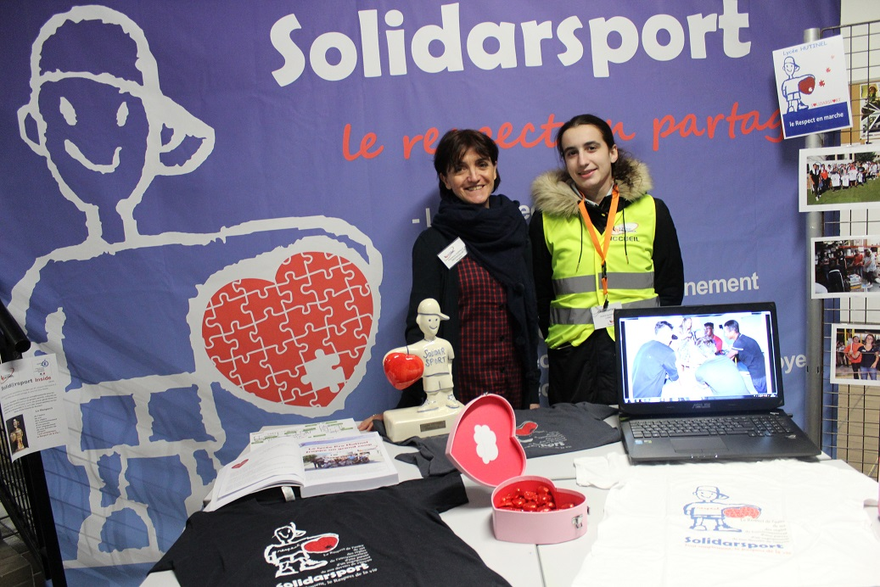

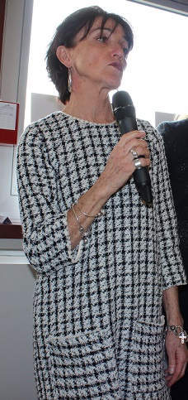

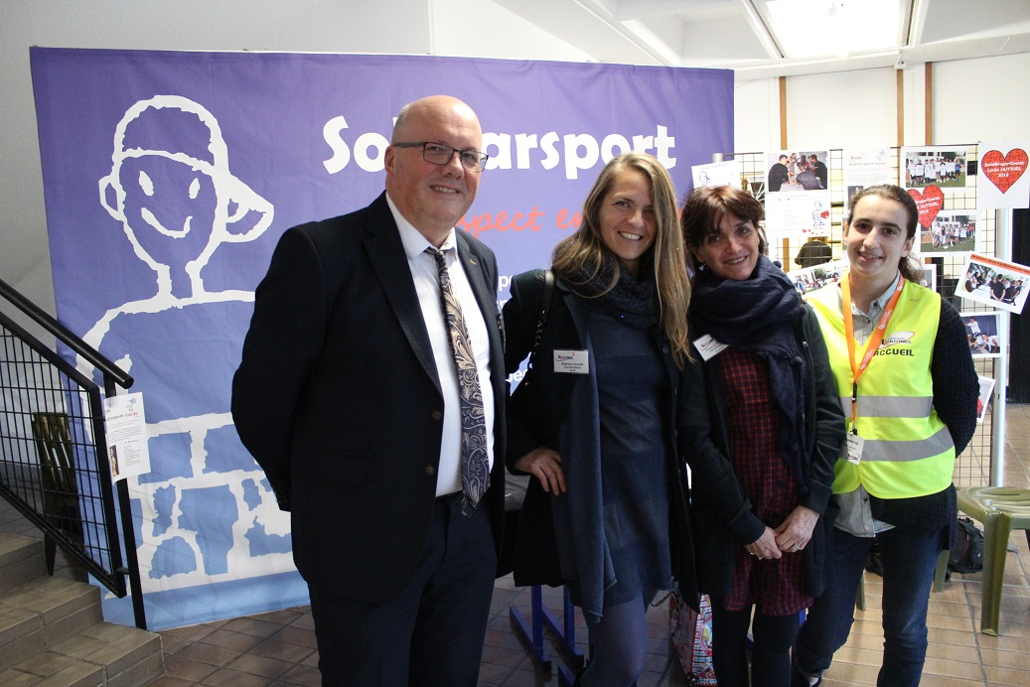

Florence Cuffaut

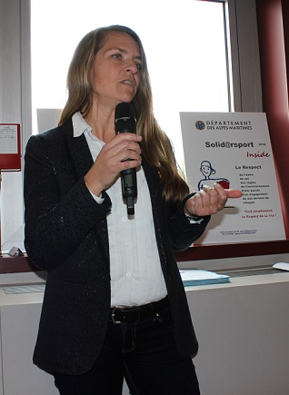

Mathilde Gauvin

De gauche à droite : M. Gilles Genot le Proviseur du lycée Hutinel, Mathilde Gauvin, Florence Cuffaut et Samanta, la seule élève fille de la classe "Métallerie" brillante de dynamisme.

… Et trois "Grands coups de chapeau" !

Dans la recherche de faire connaître l'action citoyenne que mène Soldarsport auprès de la jeunesse, notre association compte aujourd'hui sur deux superbes ambassadrices : Mmes Florence Cuffaut (professeur d'anglais) et Mathilde Gauvin (professeur Ulis) toutes les deux au lycée professionnel Hutinel à Cannes-la-Bocca.
Deux "piliers" sur lesquels, M. Gilles Genot leur dynamique Proviseur s'appuie pour développer un état d'esprit de solidarité et de partage dans son établissement.
Deux véritables "moteurs".
Depuis deux ans, ce sont elles qui au mois de septembre prennent à bras le corps l'organisation de chacune des "Journées du Respect" inscrite en tout début d'année scolaire comme un "Lien" entre les élèves des différentes sections d'apprentissage et l'ensemble des enseignants.
Mieux encore… ce mois de février dernier elles sont allées plus loin pour laisser éclater au grand jour leur investissement sur les valeurs de notre Charte du Respect.
Ainsi, Florence Cuffaut et Mathilde Gauvin viennent-elles de se retrouver de nouveau en première ligne en étant chacune à l'origine de deux initiatives qui méritent un "Grand coup de chapeau".
La première revient à Mathilde Gauvin.
Cela s'est passé au lycée du Val d'Argens au Muy, dans le Var, où étaient réunis de très nombreux responsables d'établissements scolaires de l'Académie de Nice.
Le SAIO (Service Académique d'Information et d'Orientation), organisait dans le cadre de "La semaine de l'innovation" une journée placée sur le thème de "La performance scolaire".
Chaque intervenant avait la faculté de pouvoir présenter un "Projet Innovant".
C'est là où Mathilde Gauvin a choisi de mettre en lumière le partenariat mené avec Solidarsport et l'exemple de la "Journée du Respect" comme fil rouge de l'intégration des nouveaux élèves arrivant en début d'année au lycée Hutinel.
Trente intervenants étaient sur la ligne de départ en matinée… quelques-uns seulement furent retenus pour l'après-midi et la quête d'une argumentation plus fouillée.
Ce fut le cas pour Mathilde Gauvin "Je me suis retrouvée toute seule en tête à tête avec une quarantaine de personnes, pour des échanges qui ont duré près de 45 minutes".
Résultat, Mathilde Gauvin a été reçue cinq sur cinq au Muy et mérite une mention… depuis son intervention, notre association a reçu de nombreux appels dont notamment la MLDS (Mission de Lutte contre le Décrochage Scolaire).
Notre second "Grand coup de chapeau" revient à Florence Cuffaut.
Dans le cadre de la "Journée Portes Ouvertes" du lycée Hutinel, c'est elle qui est allée taper à la porte du Proviseur M. Gilles Genot pour lui proposer de tenir un atelier d'information Solidarsport.
Ce jour-là, d'habitude est réservé exclusivement aux différentes orientations professionnelles qui sont proposées aux élèves pour la prochaine rentrée scolaire (1).
Y ont participé 145 futurs lycéens accompagnés de leurs familles.
"Il est important que chaque élève nouvel arrivant connaisse d'entrée les valeurs autour desquelles fonctionne notre établissement" dit Florence Cuffaut.
C'était le vendredi le vendredi 16 février.
C'était pour elle, jour de congé. Qu'importe, qu'elle habite Nice, elle a aménagé son stand, disposé des photos, programmé une vidéo pour répondre à toutes les questions sur Solidarsport de 9h à 18h.
A ses côtés, Samenta 17 ans, l'une des rares filles du lycée Hutinel… "La seule en classe de Métallerie". Elle aimerait devenir artiste en ferronnerie.
Elle aussi n'avait pas classe. Elle aussi, a consacré son temps de libre pour parler de Solidarsport.
En direct, aux jeunes de son âge.
Samenta mérite notre troisième "grand Coup de chapeau".

(1) les différentes options au lycée Hutinel : OBM (Ouvrage du Bâtiment Métallerie) – MS (Métiers de la Sécurité) – MELEC (Métiers de l'électricité et de ses environnements) – SN option ARED (systèmes numériques audiovisuel réseau et équipements domestiques – MEI (Maintenance des équipements industriels) – TFCA (traitement du froid et conditionnement d'air) – 3 PEP ( Préparation à l'enseignement professionnel) – LOG (logistique).

Le déjeuner du 23 fevrier 2018
au Conseil Départemental des A-M :
un grand moment de partage

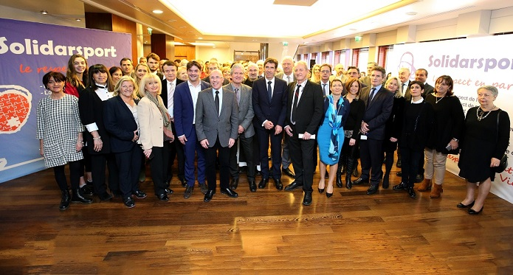

Sur l'invitation du Président Charles-Ange Ginesy, les partenaires de Solidarsport réunis dans le salon d'honneur du Conseil Départemental des Alpes-Maritimes.

Le vendredi 23 février 2018, sur l'invitation de M. Charles-Ange Ginésy, le Président du Conseil Départemental des Alpes-Maritimes, Solidarsport était à l'honneur à l'occasion d'un déjeuner privé organisé dans le cadre du salon d'honneur de la grande institution azuréenne, où étaient présents en la circonstance une trentaine d'élus.
Etaient réunis autour d'une très forte participation de chefs d'établissements scolaires (maternelles, primaires, collèges, lycées) tous les partenaires de Solidarsport qu'ils soient économiques, institutionnels, privés ou associatifs.
Bref, au total près d'une centaine de femmes et hommes venus de tous les horizons de notre société et mobilisés autour des 7 valeurs de la Charte du Respect dans un même élan à l'adresse des jeunes générations.
Et pour que ce rendez-vous ait la plus forte résonnance, quinze collégiens et lycéens avaient été associés à ce rendez-vous.
Leur présence aura été particulièrement forte, lorsque chacun d'entre eux prit tour à tour la parole pour parler de leur engagement sur les valeurs de Solidarsport.
Ils représentaient leurs camarades du collège Roland Garros, des lycées Hutinel, Magnan, Escoffier et du CIV de Valbonne.
Ils s'appellent : Lou, Iman, Morgan, Keatleen, Emma, Arthur, Pierre, Angel, Théo, Manon, Dona, Angelina, Shaeima.
Un grand moment de fraîcheur et d'authenticité.
Le symbole même du formidable "Lien Intergénérations" qu'est Solidarsport.
Autour du RESPECT.
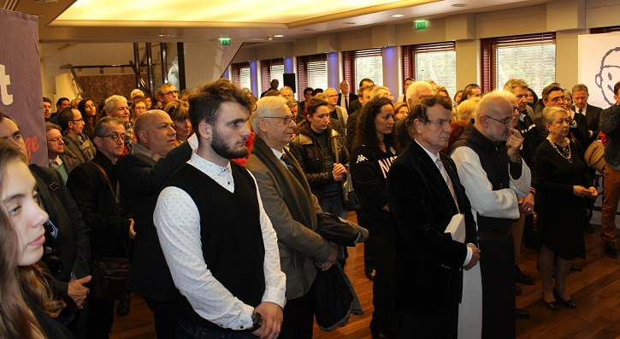
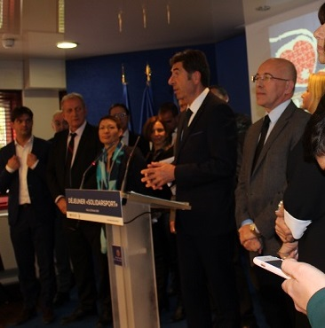
Les prises de parole

bole même du formidable "Lien Intergénérations" qu'est devenu Solidarsport.
Autour du RESPECT.

M. Charles-Ange Ginésy.

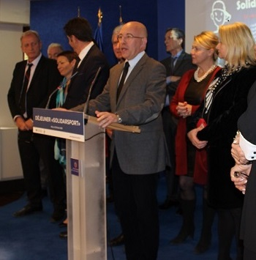

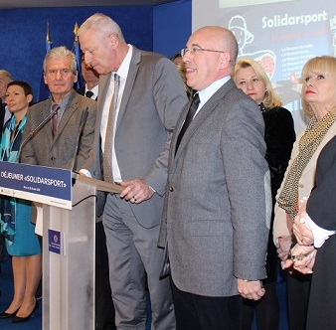
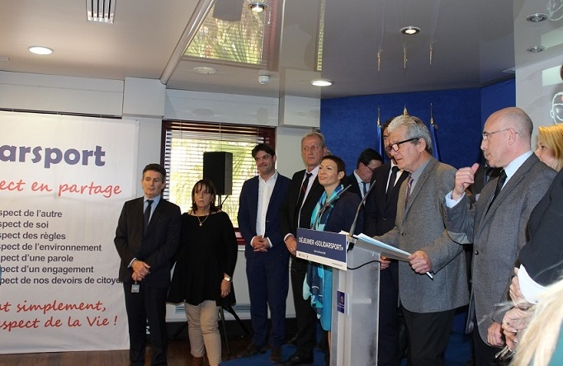

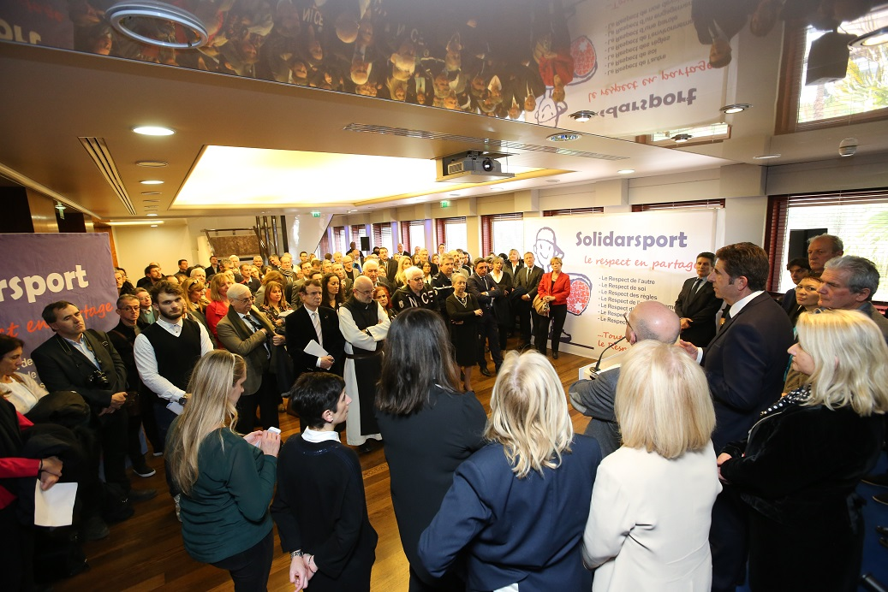
M. Eric Ciotti.

M. Michel-Jean Floc'h.
M. Jacques Rémond.

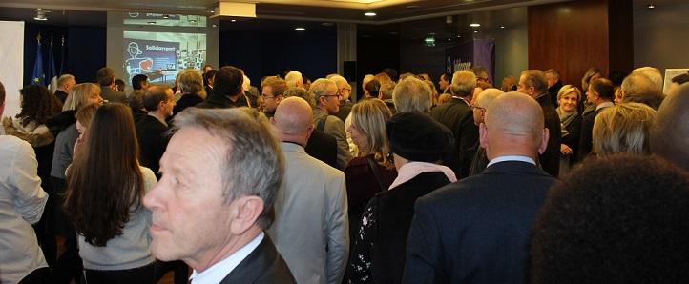

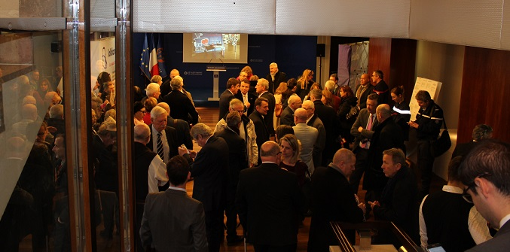

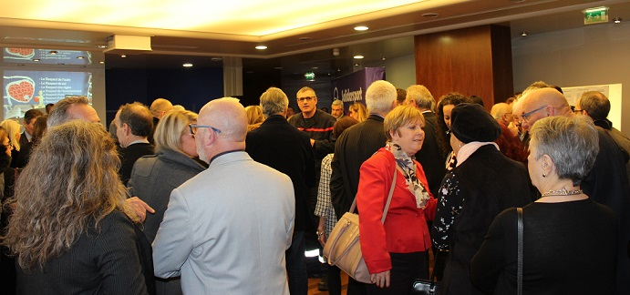
/

Le témoignage des jeunes

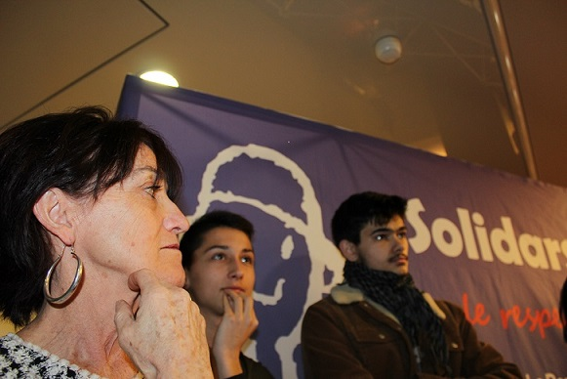
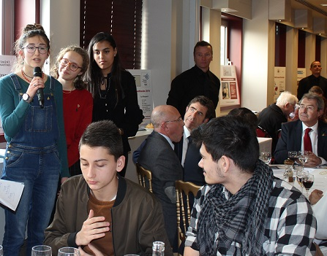

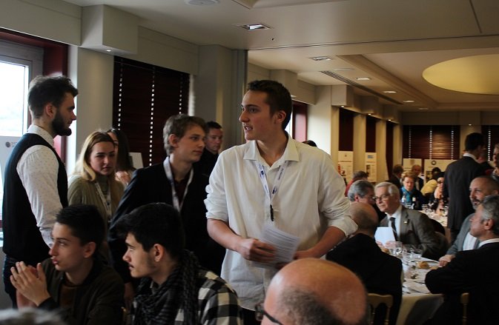

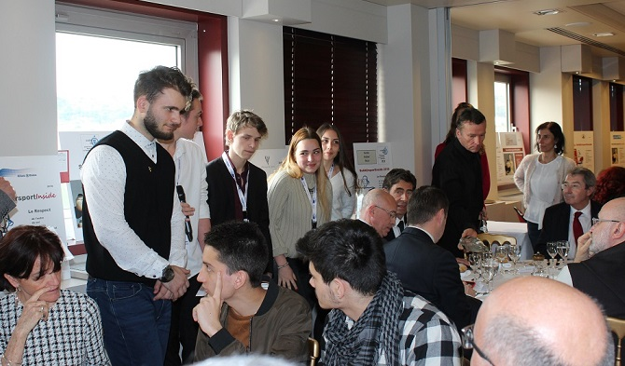
Lou, Angelina et Shaeima du collège Roland Garros à Nice.

Arthur, Pierre, Keatleen et Emma, les jeunes ambassadeurs au Parlement Européen du lycée Escoffier à Cagnes-sur-Mer et
Lou, Iman et Morgan du CIV de Valbonne

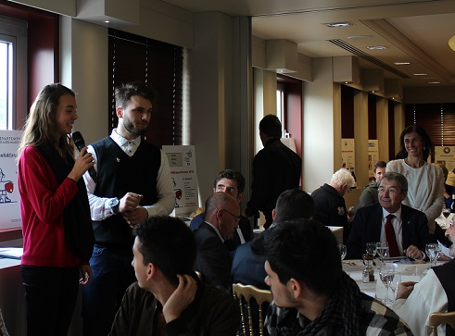
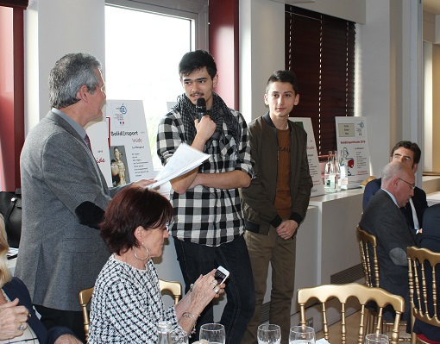
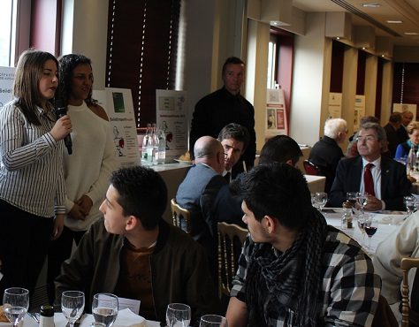

Manon et Dona du lycée Magnan à Nice.
Angel et Théo du lycée Hutinel
à Cannes La Bocca
Echange, partage et convivialité
Manon et Dona du lycée Magnan à Nice.

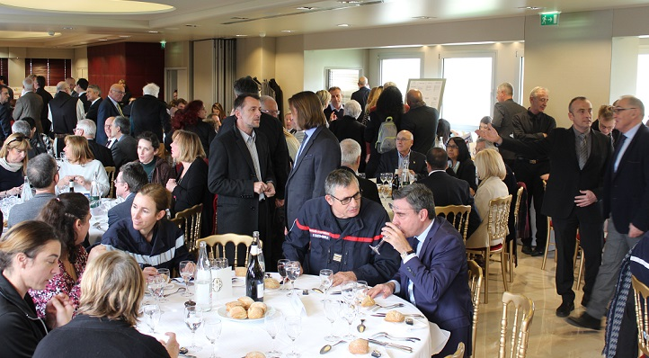
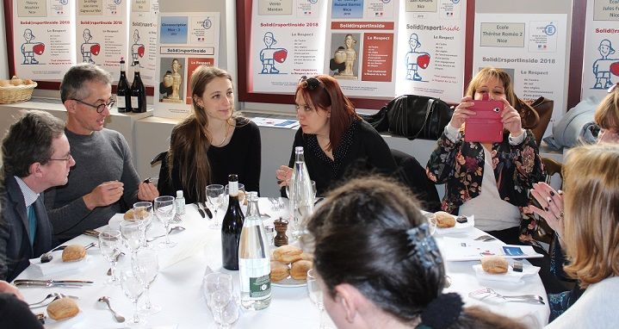
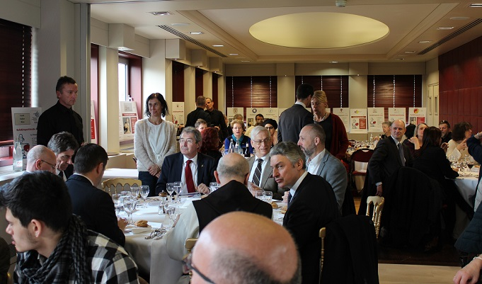

A la table du Lieutenant-Colonel Castagnola du SDIS
A la table des responsables d'écoles primaires

A la table du Président Charles-Ange Ginésy, MM. Eric Ciotti, Denis Carreaux, le Père Abbé Vladimir Gaudrat, Didier D'hondt, Patrick Florence, Gérard-Louis Bosio et Jean Mane.

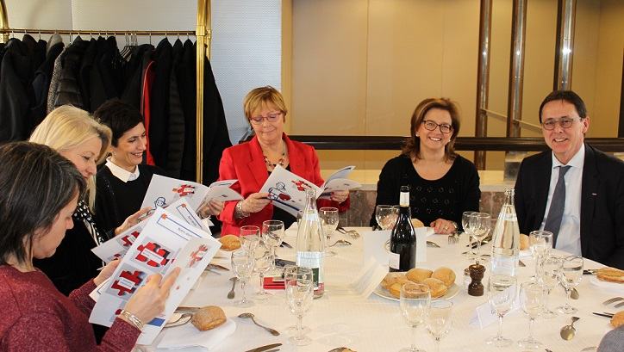
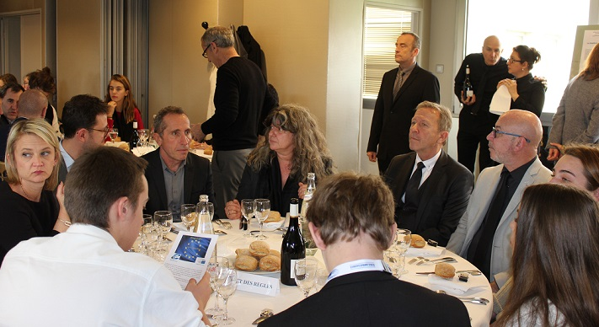

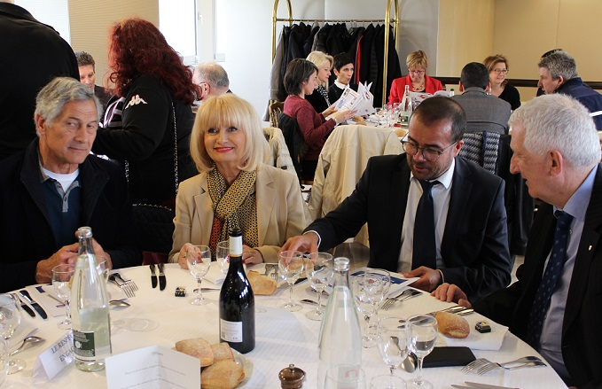
MM. Gilles Deschamps, Yves Costa, Mme Catherine Smits, M. Luc Carrière, Mme Caroline Brero.
Mmes Dubus et Giuliante.
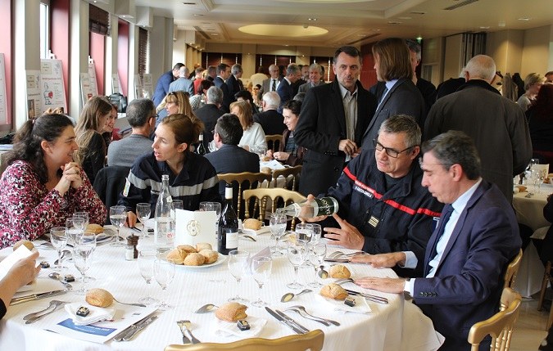
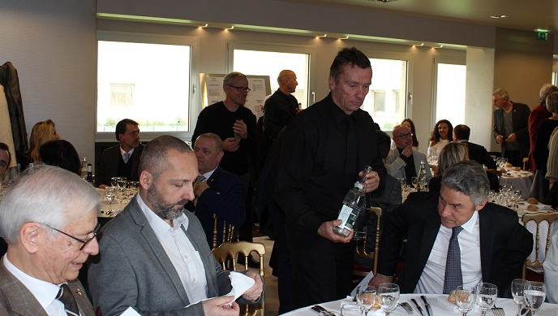

Les participants

Le CONSEIL DEPARTEMENTAL 06

- M. Charles-Ange GINESY, Président du Conseil Départemental,
- M. Eric CIOTTI, Député et Président de la Commission Finances du Conseil Départemental,
- M. Christophe NOEL DU PAYRAT, Directeur Général des Services

MEMBRES DU CONSEIL D'ADMINISTRATION
ET COMITE d'ETHIQUE SOLIDARSPORT

- M. Jacques REMOND, président fondateur
- M. Gérard-Louis BOSIO, trésorier
- M. Gérard BRUN, secrétaire et Melle Julia SALASCA (invitée)
- M. Richard CONTE, conseiller municipal Villefranche-sur-Mer
- M. Michel MINETTI, principal honoraire
- M. Marc VERLAY, Inspecteur de la circonscription Nice-6
- M. Nicolas KOPTEFF, CPEPS-Nice 6
- M. Gilles GUILLOT, Directeur école THERESE ROMEO 2 – Nice
- Mme Elysabeth RENUCCI, Principale collège MISTRAL – Nice
- Mme Sophie AIRAUD, professeur EPS collège MISTRAL – Nice
- Mme Johan FABLET, professeur EPS collège JULES ROMAINS – Nice
- M. Eric MILET, professeur EPS collège ROLAND GARROS – Nice
- Mme Brigitte BALDIT, Directrice école Les BAUMETTES 2 – Nice
- Mme Sylvie PENICAUD, Principale collège ROLAND GARROS – Nice
- M. Gilles GENOT, Proviseur Lycée Professionnel HUTINEL – Cannes La Bocca
- M. Eric PETIT, Proviseur du Lycée CENTRE INTERNATIONAL de VALBONNE
- Mme Marie QUIMBEL, Directrice école JULES FERRY – Nice
- Mme Isabelle DALZON, Directrice école JEAN MACE 2 – Nice

PARTENAIRES PRIVES ET ECONOMIQUES

- Le Père Vladimir GAUDRAT - Abbaye de Lérins,
- M. Jean MANE - Président du Groupe MANE
- M. Jean-Marc PASTORINO, Président du Groupe NICE-MATIN
- M. Denis CARREAUX - Directeur des rédactions à NICE-MATIN
- M. Luc CARRIERE - Responsable Environnemental Groupe MANE
- M. Jonathan VALENTIN - Communication Groupe MANE
- Mme Caroline BRERO - Directrice Ressources Humaines ARKOPHARMA
- M. Patrick FLORENCE - Directeur Général stade ALLIANZ RIVIERA
- Mme Loubna SKALLI - attachée de direction stade ALLIANZ RIVIERA
- M. Charles PALLANCA - Président société ELECTRONIE
- Mme Claire PERADOTTO - Présidente société PERADOTTO
- M. Serge CARRIERE - secrétaire général de l'UIMM 06
- M. le docteur Didier D'HONDT - chirurgien clinique SAINT-GEORGES NICE
- M. Thierry BUCHET, journaliste

DIRECTION ACADEMIQUE DES ALPES-MARITIMES

- M. Michel-Jean FLOC'H, Directeur de l'Inspection Académique 06
- M. Yves COSTA, Doyen du collège des Inspecteurs de l'Education Nationale

Ecoles maternelles

- Mme Isabelle SOLTYSIAK, Directrice CLEMENT ROASSAL – Nice
- Mme Dominique ANDRIO, Directrice JEAN MACE – Nice

Ecoles Primaires

- M. Eric SIMONNET, Directeur école AUBER – Nice
- Mme Marianne VAGLIO, Enseignante école JULES FERRY – Nice
- Mme Karine RAINERO, Directrice école DELAHAYE – La Trinité
- M. Alain THIBAUT, conseiller pédagogique Nice-6
- M. Bruno BARRAL, enseignant référant numérique

Collèges

- Mme RIVALAN, Principal adjointe collège MISTRAL – Nice
- M. Hervé LE ROUX, Principal adjoint collège MISTRAL – Nice
- Mme Sophie BERARDO, Principal collège JULES VERNE – Cagnes-sur-Mer
- M. Stéphane EYRARD, Principal collège L'EGANAUDE – Biot
- Mme Claudine VIEILLEMARD, Principale collège VENTO – Menton
- M. Grégory MACIAZEK, Principal collège JULES ROMAINS - Nice
- Mme Cassandre ELEMENTO, CPE collège VENTO – Menton
- Mme Sandrine OLIVA, professeur EGPA collège VENTO – Menton
- Mme Murielle BAILET, professeur EPS collège DUFY – Nice

Lycées

- M. Gilles DESCHAMPS, Proviseur du Lycée ESCOFFIER – Cagnes-sur-Mer
- Mme Mathilde GAUVIN, professeur Lycée HUTINEL
- Mme Florence CUFFAUT, professeur Lycée HUTINEL,
- Mme Géraldine DARGENT, professeur au CIV de VALBONNE
- M. Olivier DARGENT, professeur au CIV de VALONNE
- Mme Catherine SMITS, professeur au lycée ESCOFFIER
- Mme Ahlem KARRACH, professeur au Lycée Professionnel de MAGNAN – Nice
- M. Philippe VALLEE, Proviseur Lycée VAUBAN, Nice
- M. Pascal ROSTAN, Proviseur lycée Thierry MAULNIER, Nice

PARTENAIRES DU MONDE ASSOCIATIF et Autres

- M. Claude FONDECAVE, Président départemental de L'UNICEF

- M. René FIASCHI, Président de L'APPESE
- Mme Isabelle LORENZI, Vice-présidente de L'APPESE
- Le Lieutenant colonel Frédéric CASTAGNOLA du SDIS 06
- Le capitaine Caroline DEBUISSY du SDIS 06
- Mme Sandrine AZAIS du SDIS 06
- M. Jean-Paul SERRA, SECOURISTES 06
- Mme Carlotta RUBINI, Association IEO NICOIS
- Mme Jeanny MEYRIEU, Association UN ENFANT PAR LA MAIN
- Mme TABONI, Association UN ENFANT PAR LA MAIN
- Mme Léna PICHOT, Association TORBALL A - NICES
- M. François DUMONT, Association TORBALL A - NICES
- Mme Marianna GIULIANTE, Présidente Association COALCIT – ITALIE
- Mme Patricia MALISSART, Responsable départementale HANDICAP INTERNATIONAL
- M. Michel ASSO, HANDICAP INTERNATIONAL
- Mme DUBUS, Présidente de l'association des MEDAILLES DE LA JEUNESSE ET SPORT
- Le Major BUONACCORSI de La BPDJ – GENDARMERIE NATIONALE
- M. TRANI, PREVENTION ROUTIERE
- M. Diego NOTO Président Général CAVIGAL de Nice Omnisports
- M. Euloge KONAN Directeur ARTS 06
- Mme Claudine NACIMENTO, Présidente ARTS 06
- M. Patrick FENASSE, secrétaire du COMITE DEPARTEMENTAL 06 HANDBALL
- Mme Annaïck FERRARI, Présidente de l'OGCN ESCRIME
- Mme Jamila SELLEM, vice-présidente OGCN ESCRIME
- M. Robert SELLEM, OGCN ESCRIME
- M. Claude ABEJAN, Président des HARLEY du CŒUR,
- Mme Nelly LEONARDI, secrétaire des HARLEY du COEUR

ELUS DU CONSEIL DEPARTEMENTAL

- Mme Colette GIUDICELLI, Sénatrice, Conseillère départementale
- Me Xavier BECK, Premier vice-président, Maire de Cap d'Ail, Vice-président de la Métropole Nice Côte d'Azur
- M. Jérôme VIAUD, Maire de Grasse, vice-président en charge de l'Environnement
- Mme Joëlle ARINI, Adjointe au Maire de Cannes, vice-présidente en charge des collèges

- Mme Anne-Marie DUMONT, vice-présidente en charge de la Culture
- Mme Vanessa SIEGEL, vice-présidente en charge du Sport
- Mme Josiane PIRET, vice-présidente en charge des commerces, de l'artisanat et de l'urbanisme commercial
- Mme Marie BENASSAYAG, Vice-présidente en charge de la Mer et des Déplacements, Première adjointe au maire de Villeneuve-Loubet, Conseillère communautaire de la CASA
- M. Philippe ROSSINI, Vice-président en charge des Séniors et des Anciens Combattants Conseiller municipal de Nice, Conseiller métropolitain Nice Côte d'Azur
- Mme Michelle SALUCKI, Vice-présidente en charge du Patrimoine Départemental, Maire de Vallauris,
Présidente du SIGLE
- Mme Anne SATTONNET, Vice-présidente en charge du Handicap, Conseillère municipale de Vence,
Conseillère métropolitaine Nice Côte d'Azur
- M. Auguste VEROLA, Vice-président en charge de l'Insertion, Emploi et Enfance, Adjoint au maire de Nice,
Conseiller métropolitain Nice Côte d'Azur.
- Mme Chantal AZEMAR-MORANDINI, conseillère départementale
- M. Jacques BARTOLETTI, conseiller départemental
- Mme. Alexandra BORCHIO-FONTIMP, Conseillère départementale Conseillère municipale d'Antibes, Vice-
présidente du Comité Régional du Tourisme Côte d'Azur
- M. Honoré COLOMAS, Conseiller départemental, Maire de Saint-André-de-la-Roche, Vice-président de la
Métropole Nice Côte d'Azur
- Mme Sophie DESCHAINTRES, Conseillère départementale, Conseillère municipale de Biot
- Dr Eric DUPLAY, Conseiller départemental, Adjoint au maire d'Antibes, Conseiller communautaire de la CASA
- Mme Sabrina FERRAND, Conseillère départementale
- M. David KONOPNICKI, Conseiller départemental, Manager général de la ville de Mandelieu-la-Napoule
- M. Gérald LOMBARDO, Conseiller départemental, Maire du Rouret, Vice-président de la CASA
- Mme Michèle PAGANIN, Conseillère départementale
Nos prochaines
actions

- Le mercredi 21 mars
au lycée professionnel de MAGNAN à Nice
240 participants

- Le vendredi 20 avril
au collège MISTRAL à Nice – 200 participants

- Le jeudi 17 mai
Avec les écoles du "Cœur de ville à Nice"
Thérése ROMEO 1 et 2, AUBER, RONCHESE
200 participants sur le site de l'ESPE

- Le mercredi 22 mai
Avec les trois écoles Jean MACE à Nice
240 participants des classes maternelles et élémentaires

- Le vendredi 25 mai
1ère journée du collège ROLAND GARROS à Nice
Avec les écoles ROTHSCHILD 1 et 2, RONCHESE
180 participants

- Le mardi 29 mai
Avec les écoles BAUMETTES 1 et 2 à Nice
420 participants

- Le vendredi 1er juin
2e journée du collège ROLAND GARROS à Nice
Avec les écoles ROTHSCHILD 1 et 2, RONCHESE
180 participants

- Le lundi 4 juin
Avec les élèves des classes maternelles et primaires de l'école LA PLANA à La Trinité - 140 participants

- Le jeudi 7 juin
XIVe PRIX de la CITOYENNETE
Sur l'ILE SAINT-HONORAT
Ouvert à tous les établissements scolaires
Qui partagent notre CHARTE DU RESPECT

- Le lundi 11 juin
Au collège Les BAOUS à SAINT-JEANNET
Journée 1 avec les élèves des écoles primaires du bassin
140 participants

- Le mardi 12 juin
- Au collège Les BAOUS à SAINT-JEANNET
Journée 2 - 140 participants

- Au collège VENTO à MENTON
140 participants

